Recursos: Footage (brutos) y generación de contenido propio.

SOBRE DERECHOS DE AUTOR / TEMA 3

Respetar la autoría

El resultado de tu producción muy probablemente acabe publicado en internet, a la vista de todos. Si piensas que publicando el clip en modo oculto o directamente en tu asignatura en tu campus virtual impedirá que alguien la "consiga" y la distribuya fuera de tu control, yerras absolutamente. En el momento que algo se reproduce en algún dispositivo, es susceptible de ser copiado/descargado, y como digo, escapa absolutamente a tu control.

¿Qué puedes hacer?
Darle la vuelta a la "tortilla"; crea un contenido atractivo y permite de antemano que sea distribuido y consumido por todas las personas susceptibles de estar interesadas en el tema de tu pieza. Puede tratarse de una estrategia de difusión de tu proyecto y quizás de promoción profesional.

Conocer la normativa te permitirá asegurarte de que no tendrás reclamaciones o que te cierren el canal por infringir la ley de propiedad intelectual. A continuación te dejo varios documentos interesantes relacionados con la norma en este sentido:

- Ley de propiedad intelectual (Última actualización, publicada el 04/07/2017, en vigor a partir del 01/08/2017).
- Agencia estatal (todas las actualizaciones).
- Decálogo de derechos de autor - Prof. Dr. Carlos Lema Devesa Catedrático de Derecho Mercantil de la Universidad Complutense.
- UNIA - Guía práctica: Cómo actuar frente al plagio.

¿Cómo hacer ésto?
Debemos, como en cualquier publicación científica citar la fuente del fragmento o recurso que incluimos en nuestra pieza. Podemos incluir esta cita en los créditos del vídeo.También puedes incluir en ella material creative commons.

¿Qué es Creative Commons?
Creative Commons CPJV
http://www.youtube.com/watch?v=OUo3KMkOETY

Usar una licencia Creative Commons es muy fácil
Poner vuestras obras bajo una licencia Creative Commons no significa que no tengan copyright. Este tipo de licencias ofrecen algunos derechos a terceras personas bajo ciertas condiciones. ¿Qué condiciones? Esta web os permite escoger o unir las condiciones de la siguiente lista:

- Reconocimiento (Attribution): En cualquier explotación de la obra autorizada por la licencia hará falta reconocer la autoría.
- No Comercial (Non commercial): La explotación de la obra queda limitada a usos no comerciales.
- Sin obras derivadas (No Derivate Works): La autorización para explotar la obra no incluye la transformación para crear una obra derivada.
- Compartir Igual (Share alike): La explotación autorizada incluye la creación de obras derivadas siempre que mantengan la misma licencia al ser divulgadas.

Con estas condiciones se pueden generar las seis combinaciones que producen las licencias Creative Commons:
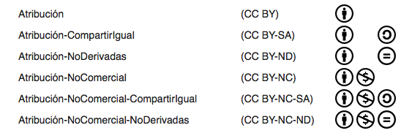


Licencia CC0: La persona que asoció una obra con este resumen ha dedicado la obra al dominio público, mediante la renuncia a todos sus derechos patrimoniales de autor sobre la obra en todo el mundo, incluyendo todos los derechos conexos y afines, en la medida permitida por la ley. Puedes copiar, modificar, distribuir la obra y hacer comunicación pública de ella, incluso para fines comerciales, sin pedir permiso.

Ahora que dispones de opciones para no vulnerar derechos de autor incluyendo material y recursos que no te darán problemas en este sentido, da un paso adelante a la siguiente tarea: encontrar material acorde a las necesidades de tu guión. Si alguna parte del mismo requiere que incluyas grabación de vídeo, animación, u otro recurso realizado por ti, deja esa parte para después. Pronto volveremos con ella y deberás enfrentarte a otro tipo de problemática.

¿Qué debes hacer entonces?
Recupera el guión del ejercicio que elaboraste anteriormente y completa la columna de la derecha, describiendo qué debería aparecer en cada sección. Puedes buscar recursos con licencia Creative Commons de entre los lugares disponibles a continuación:

Bancos de imágenes, vídeo y sonido.
Imagen & gráficos
- Imagefree: http://www.imagefree.com
- all-free-download.com: http://all-free-download.com
- Dreamstime: https://www.dreamstime.com/free-images_pg1
  - Ofrece un apartado de imágenes gratuitas en su web que actualiza con frecuencia. Tienes que crearte una cuenta pero es gratis.
- Free Digital Photos: http://www.freedigitalphotos.net
  - Tiene una gran cantidad de imágenes guardadas por categorías para que la búsqueda sea más sencilla.
- Free Images: http://www.freeimages.com
  - Una gran galería con más de 350.000 fotografías guardadas por categorías para facilitar su búsqueda.
- Free Range Stock: https://freerangestock.com
  - Aquí tienes acceso a imágenes de archivo de alta calidad. El registro es gratuito.
- Free Photos Bank: http://freephotosbank.com
  - Tiene una gran colección de fotos para descargar sin necesidad de registrarse y además ordenadas por categorías.
- IM Free: http://imcreator.com/free
  - Ofrece una colección de recursos gratuitos todos para uso comercial. Haz búsquedas por palabra clave a través de las categorías.
- Morguefile: https://morguefile.com
  - Este banco de imágenes tiene fotografías aportadas por artistas. Se pide que se nombre la fuente de la imagen (siempre que sea posible).
- Pixabay: https://pixabay.com
  - Ofrece imágenes bajo licencia Creative Commons. Puedes copiar, modificar, distribuir y utilizar las imágenes, incluso con fines comerciales. No hace falta registro.
- Public Domain Pictures: http://www.publicdomainpictures.net
  - Es un repositorio con una amplia variedad de imágenes. Se requiere registro.
- StockVault: http://www.stockvault.net
  - Es una web de intercambio de fotos, donde fotógrafos y diseñadores pueden compartir sus imágenes y diseños de forma gratuita. No es necesario registrarse.
- Rgbstock: http://www.rgbstock.com/about
  - Banco de imágenes libre creado por fotógrafos y artistas gráficos.
- BigFoto: http://www.bigfoto.com
  - Galería de fotos sin derechos de autor en el que la mayor parte de las fotos han sido aportado por los fotógrafos aficionados. No se requiere inicio de sesión.
- Gratisography: http://www.gratisography.com
  - Colección de imágenes de alta resolución para uso personal o comercial.
- Death to The Stock Photo: http://join.deathtothestockphoto.com
  - Imágenes de alta resolución libres de derechos que te envían de forma mensual.
- Startup Stock Photos: http://startupstockphotos.com
  - Sitio web con imágenes de alta resolución completamente gratis.
- Hubspot: https://blog.hubspot.com/marketing/free-business-stock-photos-list#sm.000187312tkidfb6pwa13j3txibpw
  - No es un banco de imágenes como tal, pero ofrece paquetes de fotos gratuitos a cambio de dejar tu email.
- Freepik: http://www.freepik.com
  - No es solo un banco de imágenes gratuito, además puedes encontrar ilustraciones y recursos gratuitos para tus diseños. Sin necesidad de registrarse y completamente gratis. Sin duda uno de los más completos.
- PicJumbo: https://picjumbo.com
  - Ofrece una variedad de fotos para cualquier tipo de uso de forma gratuita y sin tener que registrarse.
- Pickupimage: http://pickupimage.com
  - Gran colección de imágenes gratuitas que se centran sobre todo en escenas de naturaleza y aire libre. Para cualquier uso y sin registro!
- StockPhotos.io: https://stockphotos.io
  - Imágenes profesionales con licencia Creative Commons. ¡Más de 25.000 imágenes!
- Foter: http://foter.com
  - Excelente banco de imágenes gratuitas.
- http://www.bancoaudiovisual.juntadeandalucia.es/medioambiente/start/index
  - "Banco Audiovisual de la Junta de Andalucía, un espacio donde ponemos a su disposición el material audiovisual procedente de los fondos digitales incorporados a nuestros archivos".

Audio
- Incompetech: http://incompetech.com/music/royalty-free/music.html (Muy recomendable)
- Wavy.audio: http://wavy.audio
  - Un sitio en el que es posible encontrar música gratis, aunque de momento solo tienen pocos temas. Incluyen una sección en la parte superior para que sea posible incluir nuevos archivos libres.
- dig.ccMixter: http://dig.ccmixter.org/
  - Directorio de excelente calidad con música compartida por artistas independientes bajo licencias Creative Commons. Existen filtros para poder encontrar exactamente lo que buscamos.
- AudioNautix: http://audionautix.com
  - Colección de sonidos que se pueden filtrar por géneros musicales, estados de ánimo y tempo.
- freemusicarchive.org: http://freemusicarchive.org
  - Conocido portal dedicado a la música gratuita. Allí pueden encontrarse melodías y sonidos muy variados.
- conversesamplelibrary: https://www.conversesamplelibrary.com
  - Más de 30.000 pistas de audio con licencia libre para que podamos usarlas en cualquier proyecto, personal o comercial.
- Colección de youtube: https://www.youtube.com/audiolibrary/music
  - Youtube tiene su propia colección de archivos gratuitos de audio.

Vídeo
- Adobe: https://www.cutestockfootage.com (vídeos)
  - CuteStockFootage.com - free footage, vfx, overlays, light leaks, backgrounds, textures, sfx.
- http://www.openfootage.net (Vídeos, time-lapse, etc)
  - Versión PAL/NTSC free CC - Para más resolución son de pago.
- http://www.motionelements.com/free/stock-footage
  - Free Stock Footage + Free After Effects Templates.
- http://www.ignitemotion.com
  - Free Motion Backgrounds.
- http://www.free-hd-footage.com
  - Clasificado por categorías.
- http://www.beachfrontbroll.com
  - Vídeos por categorías.
- http://www.movietools.info
  - Free vídeo Loops.
- https://vimeo.com/groups/freehd/
  - Free HD stock footage.
- http://www.xstockvideo.com
  - Stock vídeo y Footage gratuito en Low Resolution y de pago en calidades superiores.
- https://www.videezy.com
  - Free HD Stock Footage & 4K Videos!
- http://www.hd-trainings.de/downloads.html
  - En Alemán. Recursos varios.
- https://www.videvo.net
  - Free Stock Video Footage.

Opciones de Pago
- https://www.shutterstock.com/video/?language=es
  - Imágenes, vectores, vídeos...
- http://footagecrate.com
  - Efectos especiales, video, audio y tutoriales
- https://thenounproject.com
  - Iconos para todo

Adelante.

Enlace a grabación webminar: Claves técnicas para tomar decisiones acertadas:
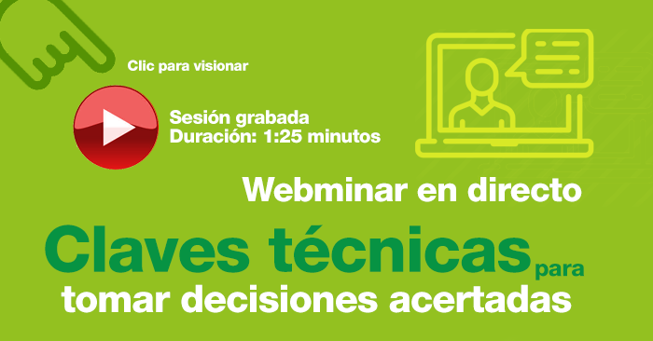
https://unia.adobeconnect.com/pnid1f3cya51/

